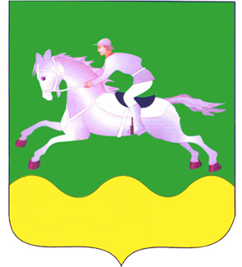

АДМИНИСТРАЦИЯ ЧЕРЕПАНОВСКОГО РАЙОНА
НОВОСИБИРСКОЙ ОБЛАСТИ

РАСПОРЯЖЕНИЕ

от 07.05.2025 № 456-Р

О проведении плановой проверки

В соответствии со статьей 99 Федерального Закона от 05.04.2013 № 44-ФЗ «О контрактной системе в сфере закупок товаров, работ, услуг для обеспечения государственных и муниципальных нужд», постановлением администрации Черепановского района от 18.02.2022 № 113 «Об уполномоченном органе на осуществление контроля в сфере закупок товаров, работ, услуг для обеспечения муниципальных нужд Черепановского района Новосибирской области» (№ 807 от 12.10.2023) и распоряжением администрации Черепановского района от 10.12.2024 № 1140-Р «Об утверждении плана проведения проверок в сфере закупок товаров, работ, услуг на 2025 год»:
1. Провести плановую проверку:
Муниципальное казенное общеобразовательное учреждение «Средняя общеобразовательная школа № 2 г.Черепаново» (ИНН 5440109791).
2. Утвердить комиссию в составе:
Шелест М.А., начальник отдела внутреннего финансового контроля администрации Черепановского района, председатель комиссии;
Маслова И.М., начальник правового отдела администрации Черепановского района, заместитель председателя комиссии;
Слонова Д.П., аудитор отдела внутреннего финансового контроля администрации Черепановского района, секретарь комиссии.
3. Цель проведения проверки: предупреждение и выявление нарушений законодательства Российской Федерации в сфере закупок для обеспечения муниципальных нужд.
4. Основанием для проведения проверки является план контрольных мероприятий на 2025 год.
5. Выборочную плановую документарную проверку провести в срок с 26.05.2025 по 09.06.2025, по результатам проверки оформить акт.
6. Проверяемый период с 01.01.2024 по 31.12.2024.
7. Контроль за выполнением настоящего распоряжения возложить на начальника отдела внутреннего финансового контроля администрации Черепановского района Шелест М.А.

Глава Черепановского района С.Н.Овсянников

Слонова Д.П.
22-664

